РАЗВИВАЕМСЯ, ИГРАЯ ВМЕСТЕ С ЛОГОПЕДОМ
Тема недели: Домашние птицы

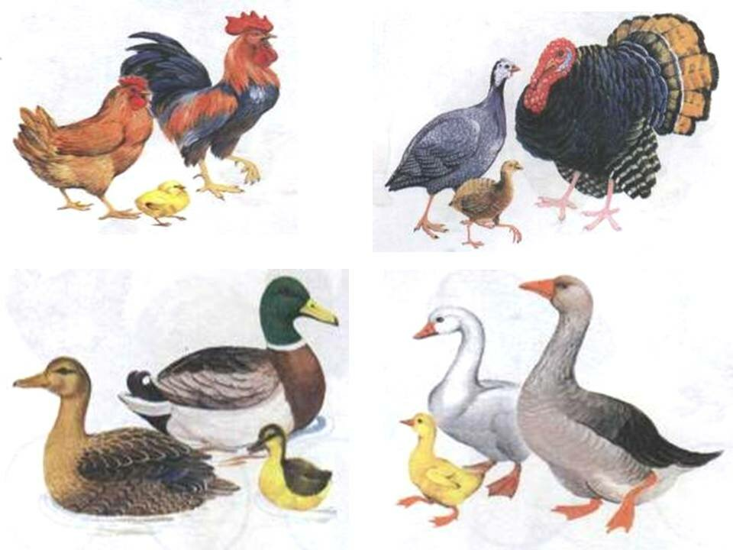
Уважаемые родители!
Лексика
Словарь ребенка 5-6 лет должен включать слова: курица, петух, утка, селезень, гусь, гусыня, индюк, индюшка, их птенцы и части тела, польза, питание; птичница, птицеферма, двор, курятник, птичник, птицы. домашний, ухаживать, приносить, плавать, искать, гоготать, крякать, квохтать, кудахтать, кормить, поить, жить, клевать, помогать, кукарекать, бормотать, большой, маленький, пушистый, птичий.
Грамматический строй
Рассмотри картинку
- Назови каждую из этих птиц (петух, курица, гусь, гусыня, индюк, индюшка, селезень, утка).
- Кто они все вместе? (Это домашние птицы.)
- Почему этих птиц называют домашними?
- Где они живут?
- Какую пользу приносят?
Скажи, кто как кричит:
- Как кричит курица? (Ко-ко-ко.)
- Что курица делает? (Курица квохчет.)
- Как кричит петух? (Ку-ка-ре-ку.)
- Что петух делает? (Петух кукарекает.)
- Как кричит гусь? (Га-га-га.)
- Что гусь делает? (Гусь гогочет.)
- Как кричит утка? (Кря-кря-кря.)
- Что утка делает? (Утка крякает.)
- Как кричит индюк? (Блы-блы-блы.)
- Что индюк делает? (Индюк бормочет.)
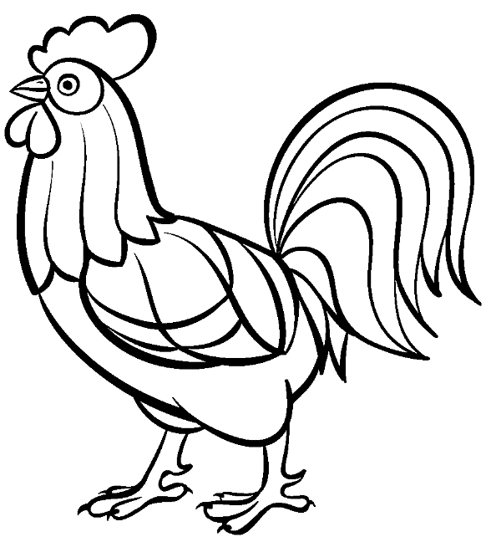
Назови и покажи части тела петуха: голова, шея, клюв, лапы, когти, хвост, гребешок, крылья, бородка.

Чем покрыто тело домашних птиц?

Подумай и скажи:
- Чем питаются домашние птицы?
- Как человек за ними ухаживает?

Назови каждого из:
- Куриной семьи (петух, курица, цыпленок).
- Утиной семьи (селезень, утка, утенок).
- Гусиной семьи (гусь, гусыня, гусенок).
- Индюшиной семьи (индюк, индюшка, индюшонок).

Назови ласково:

- петух - петушок
- курица - курочка
- цыпленок –
- утка -
- утенок -
- гусь -
- гусенок -
- индюшка -
- индюшонок -
- голова -
- шея -
- клюв -
- лапа -
- коготь -
- хвост -
- гребень -
- крыло –

Считай - ка
Назови домашних птиц и их птенцов с числами 1, 2, 5,
(Один петух- два петуха- три петуха –четыре петуха –пять петухов;
и т.д.)
Скажи наоборот
Утка большая, а утенок … маленький
Цыпленок молодой, а петух… старый
У гуся длинная шея, а у курицы… короткая
Гусенок серый, а индюк… разноцветный.

Связная речь
Рассмотри картинку и составь рассказ «Добрая утка»
